Мастер класс для воспитателей

по формированию целостной картины мира

на тему «Транспорт»

(выступление к ММО воспитателей

«Виды организации НОД с дошкольниками»)

Леонова А.В.

Воспитатель старшей группы

МБДОУ- д/с №7 «Солнышко»

Топки - 2013
Цель: Развитие познавательных интересов у детей.
Задачи:
- Активизировать словарь по теме транспорт (легковой автомобиль, грузовик, трамвай, поезд, троллейбус, дирижабль, вертолёт, подъёмный кран, яхта, наземный транспорт, воздушный транспорт, водный транспорт);
- Закрепить с детьми названия разных видов транспорта;
- Закреплять понятия «наземный», «подземный», «водный», «Воздушный» транспорт;
- Упражнять в словообразовании;
- Развивать зрительное и слуховое внимание, моторику;
- Развивать умение выделять один предмет из множества по характерному общему признаку.
- воспитывать познавательный интерес;
- формировать умение правильно выполнять упражнение на расслабление мышц глаз.

Оборудование: сюжетные и предметные картинки из серий «Транспорт».
Предварительная работа: Наблюдение за транспортом; рассматривание предметных и сюжетных картинок по теме «Транспорт»; раскрашивание картинок - раскрасок с изображением транспортных средств; беседа, дидактическая игра или занятие о правилах дорожного движения.
Ожидаемый результат: закрепить представления о транспорте, его видах.

Ход непосредственно образовательной деятельности детей
1. Для создания положительного эмоционального настроя в группе на занятие выполняется упражнение «Лучики».
Дети вытягивают вперед руки и соединяют их над изображением солнца. Воспитатель предлагает почувствовать себя теплыми солнечными лучиками и поделиться теплом с друзьями. Читает стихотворение.
Утренние лучики,
Заглянули к нам в окошко,
Принесли в своих ладонях
Теплоту, доброту и частицу солнца.
Воспитатель предлагает посмотреть на картинки.

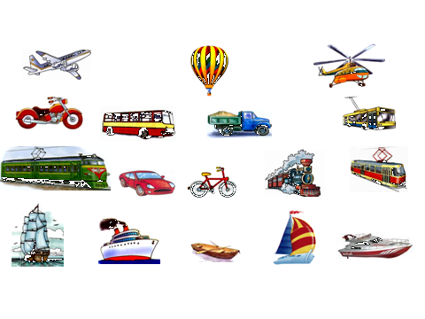
Воспитатель:
- Ребята, посмотрите на картинки. Предлагаю вам назвать любой вид транспорта, на котором вы хотели бы поехать, полететь, поплыть, а кто правильно назовет, тот сядет на своё место.
Ответы детей. Дети, отпуская лучики, при правильном ответе, проходят на свои места.
- Молодцы! Ребята, на сегодняшнем занятии мы с вами продолжим говорить о транспорте.
- Посмотрите, пожалуйста, на картинки. Назовите виды транспорта.
Ответы детей.
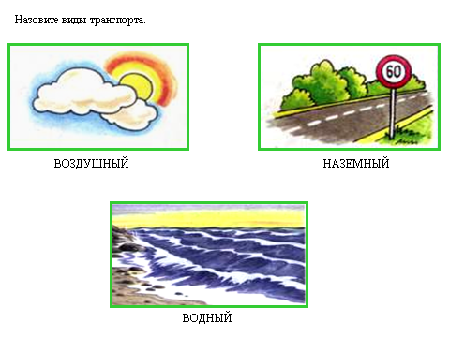

2. Воспитатель:
- Ребята, я предлагаю вам отправиться в путешествие на самолёте и поиграть в игру «Летит над чем?».
Воспитатель показывает картинку, на которой изображен самолёт.
- Ребята, что это? (Самолёт).
- А это что? (Показывается картинка с изображением облака).
Дети: - Облако.
- Над чем летит самолёт?
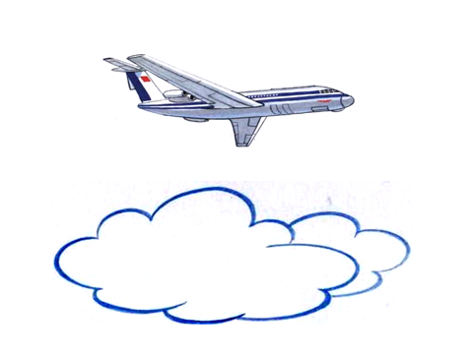

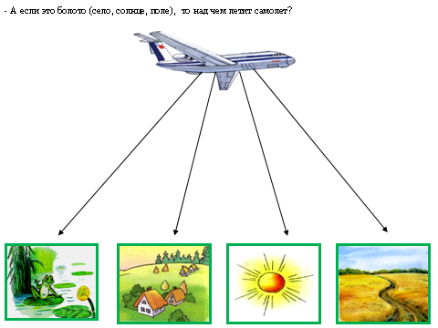

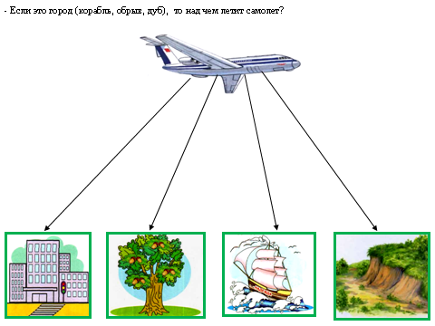

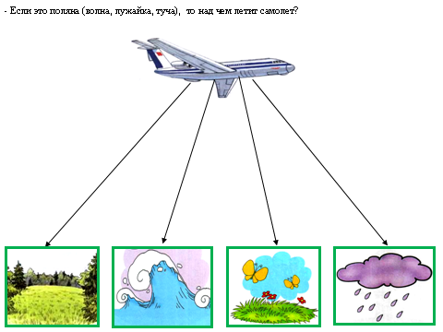

- Молодцы! Сейчас я предлагаю вам приземлиться и продолжить работу в нашем детском саду, в группе.
3. Воспитатель: - Вашему вниманию предлагаю игру «Назови ласково».

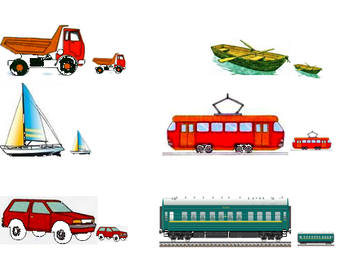

- На картинке изображены различные виды транспорта, вам необходимо ласково назвать данный транспорт.
- Молодцы!
4. – Ребята, давайте с вами отдохнем и встанем в круг.
Физкультминутка «Машины».
На улице нашей машины машины идут по кругу
Машины малютки присели
Машины большие встали на носочки
Спешат грузовые машины руки назад, наклон вперед
Торопятся, мчатся как будто большие. бегут по кругу, «руль» в руках
- Садитесь на свои места.
5. Игра «Определи верно».
- Ребята, внимательно рассмотрите все предметы. Назовите, к какому виду транспорта относится предмет на каждой картинке.
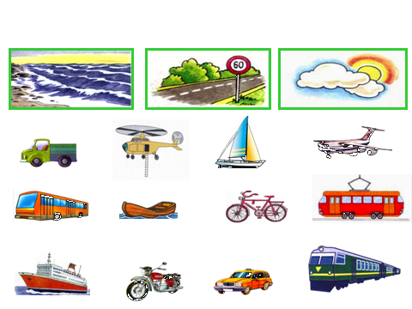
6. – Ну что ж, давайте подведём итог нашего занятия.
- Что изображено на картинке?
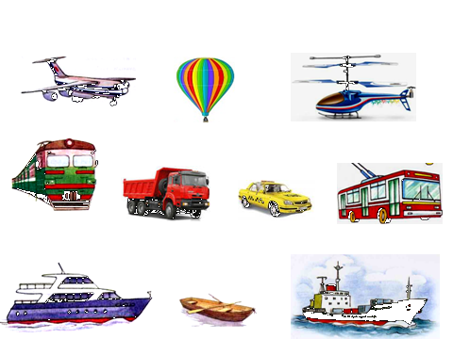

- Правильно, транспорт.
- Какие виды транспорта вы знаете?
- Посмотрите на все предметы на картинке.

- Назовите, к какому виду транспорта относится предмет на каждой картинке.
- Молодцы!
- Спасибо за занятие! До свидания!

